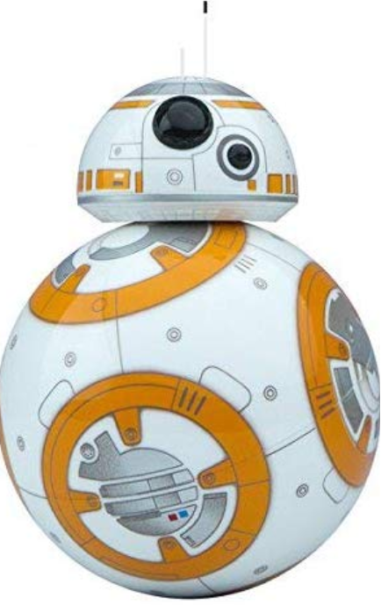

**Le corps**

 1- Construire un cercle C1 de centre A et de rayon 5 cm.

 2- Placer B sur le cercle.

 3- Construire [AB).

**La tête**

 4- Placer le point C appartenant à [AB) tel que AC = 5,7 cm.

 5- Construire le cercle C2 de centre C et de rayon 3 cm.

 6- Construire D1, perpendiculaire à (AB) passant par C. La droite coupe C2 (à droite) en J.

 7- Placer le point E appartenant à [AB] tel que BE = 0,15 cm.

 8- Construire D2, parallèle à D1 passant par E.

 9- Placer le point F appartenant à (D2) tel que FE = 2,3 cm.  
 10- Construire F’, symétrique de F par la symétrie axiale d’axe (AB).

 11- Construire orienté vers le haut tel que G appartienne à C2.

 12- Construire le symétrique de cet angle.  
 13- Construire [GG’].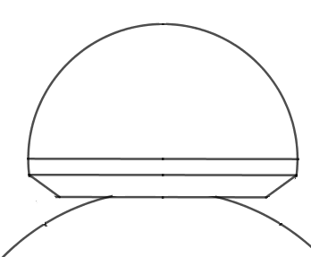

 14- Gommer les traits de construction afin d’obtenir la figure ci-contre. →

**NE PAS GOMMER LE NOM DES POINTS !**

 15- Construire le point H tel que CH = 1,8 cm et GH = 3,5 cm.

 16- Construire le cercle de centre H et de rayon 0,7 cm.

 17- Construire orienté vers le haut.  
 18- Placer le point L appartenant à [CK) tel que LC = 1,6 cm.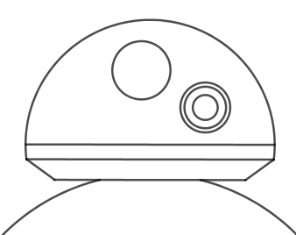

 19- Construire les cercles de centre L et de rayons 0,3 cm, 0,5 cm et 0,6 cm. (Faire à la main si difficile au compas). →

**Les motifs sur le corps**

 20- Utiliser les gabarits pour reproduire les motifs où vous voulez sur le corps.

 21- Ajouter à la main d'autres éléments de décoration (voir modèle plus haut).